
第05讲 摩擦力的突变问题-2024届高三物理高考复习101微专题模型精讲精练
（2023·全国）
1．用水平拉力使质量分别为$$m_{甲}$$、$$m_{乙}$$的甲、乙两物体在水平桌面上由静止开始沿直线运动，两物体与桌面间的动摩擦因数分别为$$μ_{甲}$$和$$μ_{乙}$$。甲、乙两物体运动后，所受拉力F与其加速度a的关系图线如图所示。由图可知（ ）
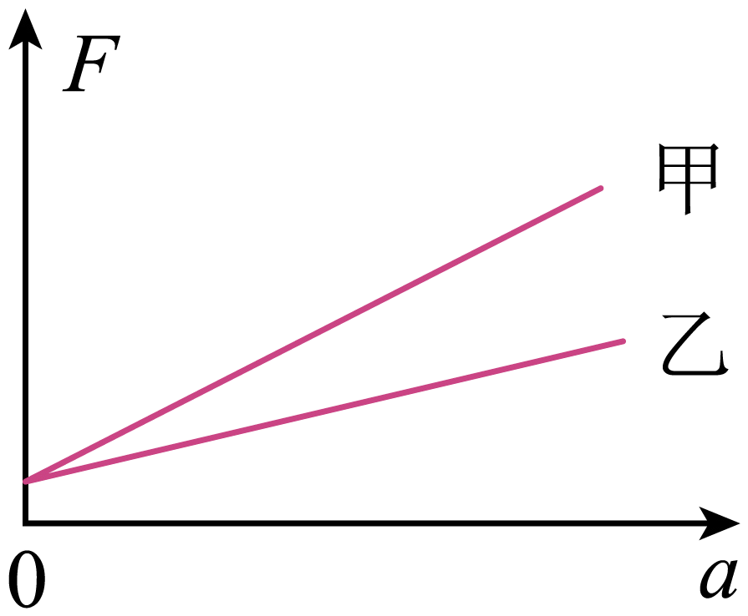
A．$$m_{甲}<m_{乙}$$ B．$$m_{甲}>m_{乙}$$ C．$$μ_{甲}<μ_{乙}$$ D．$$μ_{甲}>μ_{乙}$$
【答案】BC
【难度】0.65
【知识点】牛顿运动定律与图像结合、滑动摩擦力的大小与方向
【详解】根据牛顿第二定律有
F－μmg=ma
整理后有
F=ma＋μmg
则可知F—a图像的斜率为m，纵截距为μmg，则由题图可看出
m_{甲}>m_{乙}，μ_{甲}m_{甲}g=μ_{乙}m_{乙}g
则
μ_{甲}<μ_{乙}
故选BC。

（2021·全国）
2．如图，一根细绳跨过光滑定滑轮，绳的一端系有一重物，另一端与粗糙水平地面上的一个物块相连。开始时物块静止于M处，当物块被向左移至N处后仍可保持静止。分别用T_{M}、T_{N}表示物块在M和N处时绳内张力的大小，f_{M}、f_{N}表示物块在M和N处时物块与地面间摩擦力的大小，则（ ）
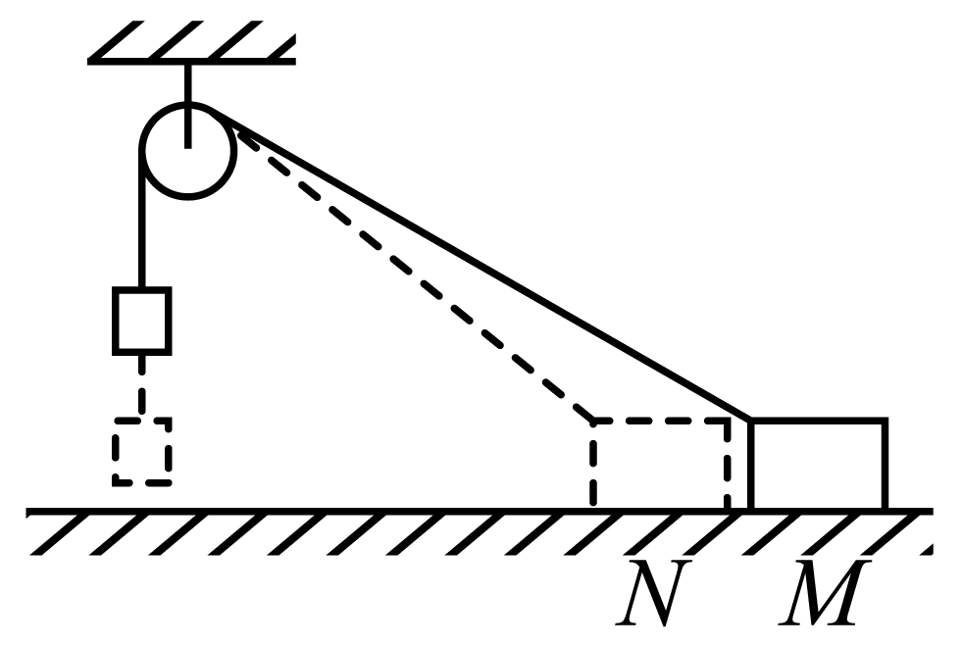
A．T_{M}=T_{N}，f_{M}>f_{N}
B．T_{M}=T_{N}，f_{M}<f_{N}
C．T_{M}<T_{N}，f_{M}>f_{N}
D．T_{M}<T_{N}，f_{M}=f_{N}
【答案】A
【难度】0.65
【知识点】平衡状态的定义及条件、正交分解法解共点力平衡问题
【详解】对于重物，根据平衡绳子的拉力大小等于重物的重力大小，不变化，即
$$T_{M}=T_{N}$$
对于物块，设绳子与水平方向的夹角为$$θ$$ ，根据平衡，在水平方向上
$$Tcosθ=f$$
从N处移动到M处时，绳子与水平方向的夹角为$$θ$$变小，绳子拉力不变，则摩擦力比变大，即
$$f_{M}>f_{N}$$
故选A。
（2020·北京）
3．某同学利用图甲所示装置研究摩擦力的变化情况。实验台上固定一个力传感器，传感器用棉线拉住物块，物块放置在粗糙的长木板上。水平向左拉木板，传感器记录的$$F−t$$图像如图乙所示。下列说法正确的是（ ）
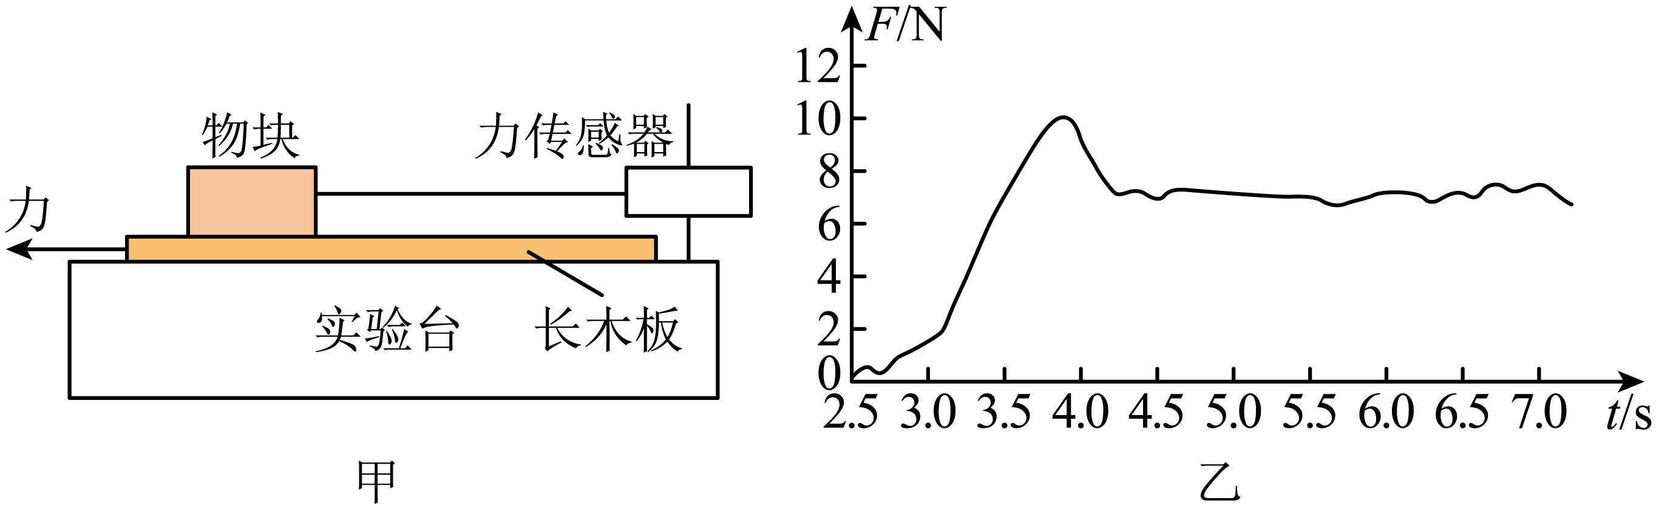
A．实验中必须让木板保持匀速运动
B．图乙中曲线就是摩擦力随时间的变化曲线
C．最大静摩擦力与滑动摩擦力之比约为10:7
D．只用图乙中数据可得出物块与木板间的动摩擦因数
【答案】C
【难度】0.65
【知识点】利用力的平衡测量动摩擦因数
【详解】A．力传感器与物块用棉线连接，物块受力平衡,力传感器所测量的力的大小即为摩擦力的大小。而物块所受摩擦力的大小，与木板是否匀速运动无关，故A错误；
B．题图乙为传感器所受棉线拉力随时间的变化曲线，故B错误；
C．由图可知，最大静摩擦力约为10N，滑动摩擦力约为7N，故最大静摩擦力与滑动摩擦力之比约为10:7，故C正确；
D．根据
$$F_{\text{f}}=μF_{\text{N}}$$，$$F_{\text{N}}=mg$$
可知，由于不知道物块的重力，故无法求物块与木板间的动摩擦因数，故D错误。
故选C。

（一）摩擦力的要点精讲
1.静摩擦力的有无及方向的判断方法
静摩擦力的方向总是与相对运动趋势的方向相反，这时的相对不是相对地面，而是该静摩擦力的施力物体与受力物体间的“相对”。
（1）假设法
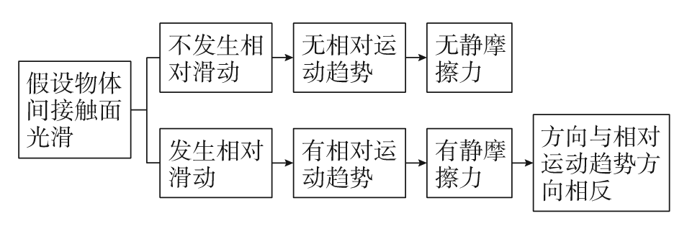
（2）状态法：根据平衡条件、牛顿第二定律，判断静摩擦力的有无及方向。
（3）牛顿第三定律法：先确定受力较少的物体受到的静摩擦力的方向，再根据“力的相互性”确定另一物体受到的静摩擦力方向。
2.静摩擦力大小的计算方法
（1）最大静摩擦力F_{max}的计算：
最大静摩擦力F_{max}只在刚好要发生相对滑动这一特定状态下才表现出来。比滑动摩擦力稍大些，通常认为二者相等，即F_{max}＝μF_{N}。
（2）一般静摩擦力的计算：
一般静摩擦力F的大小和方向都与产生相对运动趋势的力密切相关，跟接触面间相互挤压的弹力F_{N}无直接关系，因此F具有大小、方向的可变性。对具体问题要结合研究对象的运动状态（静止、匀速运动或加速运动），利用平衡条件或牛顿运动定律列方程求解。
3.滑动摩擦力方向的判定
滑动摩擦力的方向总是与相对运动的方向相反，这时的相对不是相对地面，而是该滑动摩擦力的施力物体与受力物体间的“相对”。
4.滑动摩擦力大小的计算方法
可用公式F_{f}＝μF_{N}计算，注意对物体间相互挤压的弹力F_{N}的分析，并不总是等于物体的重力，它与研究对象受到的垂直接触面方向的力密切相关，也与研究对象在该方向上的运动状态有关。
5.求解摩擦力时的注意事项
（1）首先分清摩擦力的性质：静摩擦力或滑动摩擦力。常见的错误是把静摩擦力当成滑动摩擦力，认为其大小随压力变化。
（2）应用滑动摩擦力的计算公式F_{f}＝μF_{N}时，注意动摩擦因数μ，其大小与接触面的材料及其粗糙程度有关，F_{N}为两接触面间的正压力，不一定等于物体的重力。
（3）滑动摩擦力的大小与物体速度的大小无关，与接触面面积的大小也无关。
（4）摩擦力的方向与物体间的相对运动或相对运动趋势方向相反，但与物体的实际运动方向可能相同、可能相反、也可能不共线。
（5）注意静摩擦力方向有时会发生的“突变性”。
（二）摩擦力的突变模型类别
“静静”突变 | 物体在静摩擦力和其他力的作用下处于相对静止状态，当作用在物体上的其他力的合力发生变化时，如果物体仍然保持相对静止状态，则物体受到的静摩擦力将发生突变
“动静”突变 | 在滑动摩擦力和其他力作用下，物体突然停止相对滑动时，物体将不受滑动摩擦力作用，或滑动摩擦力“突变”成静摩擦力
“静动”突变 | 物体在静摩擦力和其他力作用下处于相对静止状态，当其他力变化时，如果物体不再保持相对静止状态，则物体受到的静摩擦力将“突变”成滑动摩擦力
“动动”突变 | 物体受到滑动摩擦力和其他力的共同作用，当两物体间的压力发生变化时，滑动摩擦力的大小随之而变；或者两物体达到共同速度时相对滑动方向发生变化，滑动摩擦力的方向也会随之而变
（三）分析摩擦力的突变的方法——临界法
1.题目中出现“最大”“最小”和“刚好”等关键词时，一般隐藏着临界问题。有时，有些临界问题中并不含上述常见的“临界术语”，但审题时发现某个物理量在变化过程中会发生突变，则该物理量突变时物体所处的状态即为临界状态。
2.静摩擦力是被动力，其存在及大小、方向取决于物体间的相对运动的趋势，而且静摩擦力存在最大值。存在静摩擦力的系统，相对滑动与相对静止的临界条件是静摩擦力达到最大值。
3.研究传送带问题时，物体和传送带的速度相同的时刻往往是摩擦力的大小、方向和运动性质的突变点。

【题型一】“静—静”突变
4．如图所示，质量为10kg的物体A拴在一个被水平拉伸的弹簧一端，弹簧的拉力为5N时，物体A处于静止状态。若小车以0.8m/s²的加速度向右运动（g取10m/s²），则（ ）
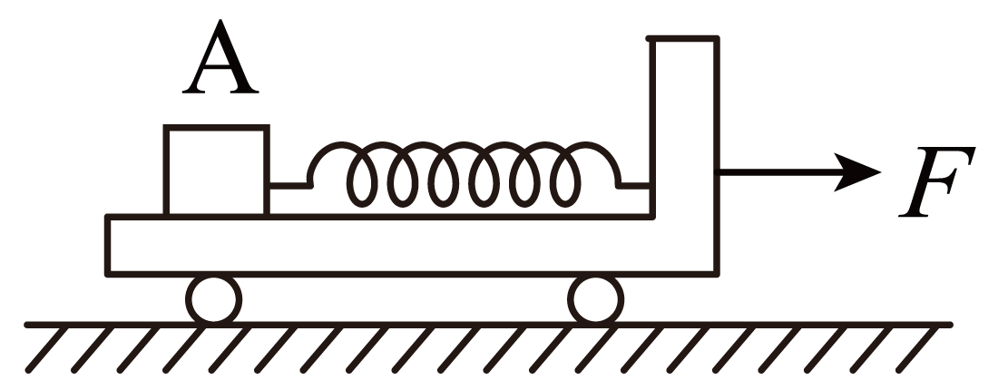
A．物体A相对小车向右运动
B．物体A受到的摩擦力大小不变
C．物体A受到的摩擦力减小
D．物体A受到的弹簧拉力增大
【答案】C
【难度】0.65
【知识点】绳连接体问题
【详解】ABC．当弹簧的拉力为5N时，物体A处于静止状态，此时物体A受到的摩擦力大小为5N，方向水平向左，所以物体A与平板车的上表面间的最大静摩擦力
$$F_{max}≥5\text{N}$$
若小车加速度为$$0.8{\text{m/s}}^{\text{2}}$$向右加速度运动时，则
$$F_{合}=ma=8\text{N}$$
可知此时平板车对物体A的摩擦力为$$3\text{N}$$，方向向右，且为静摩擦力，所以物体A相对于车仍然静止，AB错误C正确；
D．物体A相对于车仍然静止，则受到的弹簧的拉力大小不变，D错误。
故选C。
【题型二】“动—静”突变
5．如图所示，斜面固定在地面上，倾角37°（sin37°=0.6，cos37°=0.8），质量1kg的滑块以初速度v₀从斜面底端沿斜面向上滑行，斜面足够长，该滑块与斜面间的动摩擦因数为0.8，该滑块所受摩擦力F_{f}随时间变化的图像是图中的（取初速度方向为正方向）（g=10m/s²）（ ）
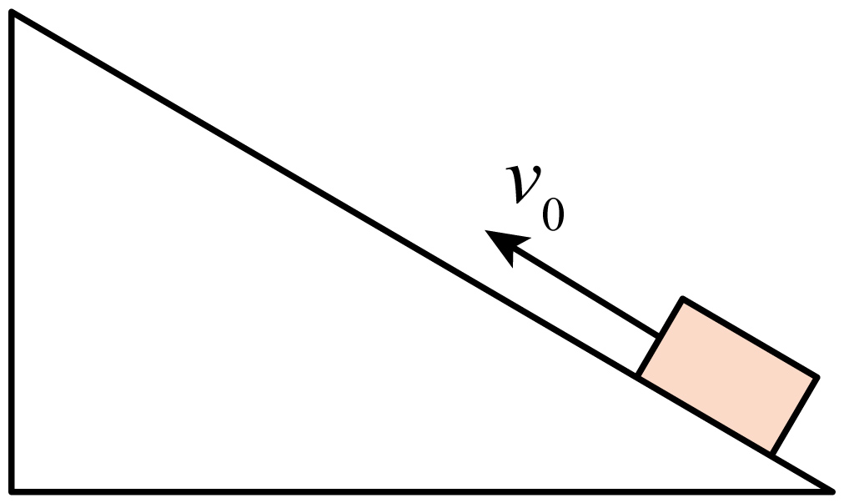
A．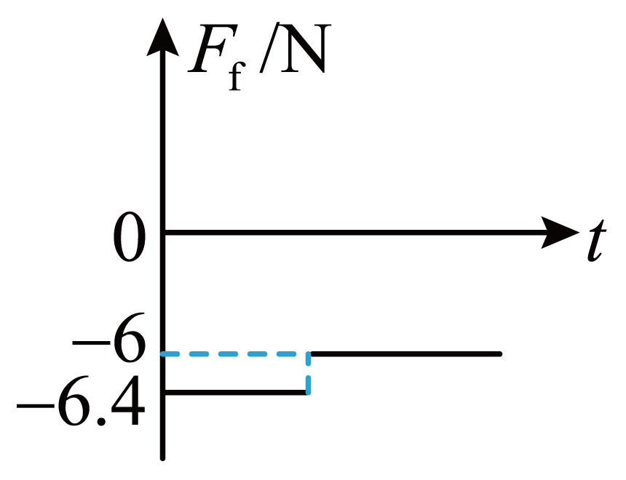 B．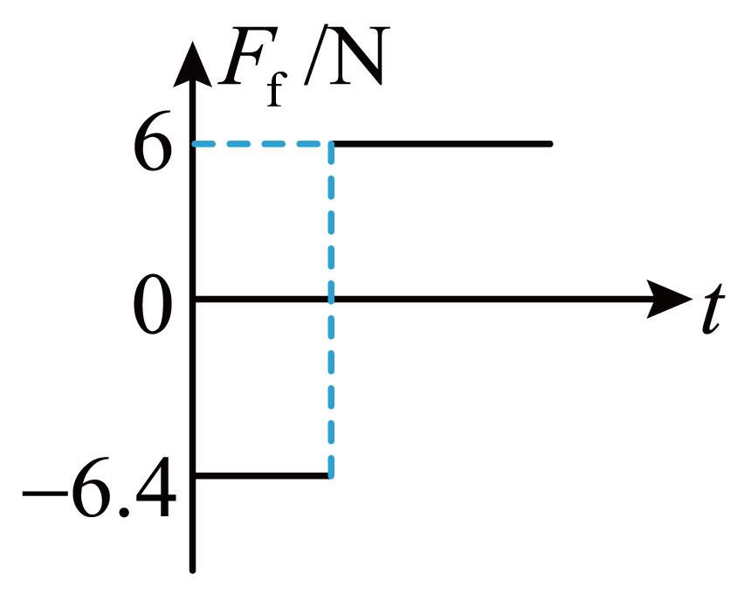
C．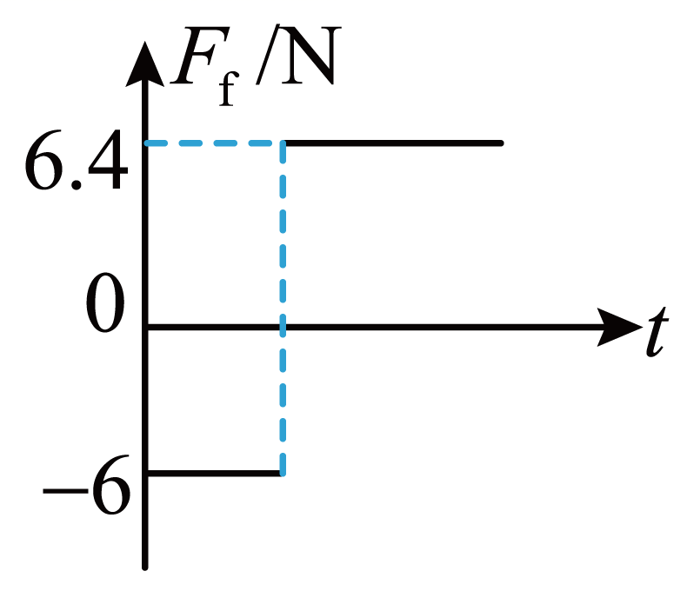 D．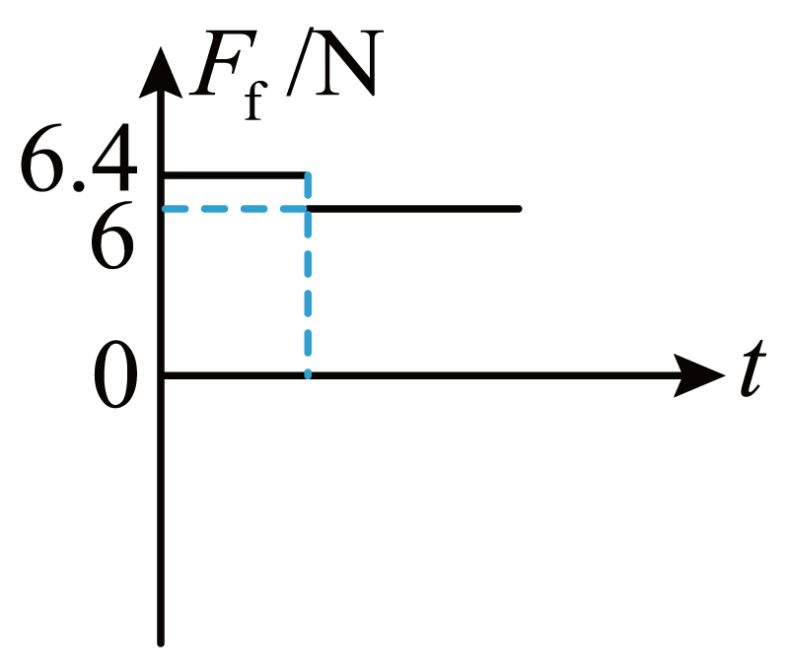
【答案】B
【难度】0.65
【知识点】滑动摩擦力的大小与方向
【详解】滑块以初速度v₀从斜面底端沿斜面向上滑行，受到的是滑动摩擦力，由共点力平衡条件可知
$$F_{f}=μmgcos37°=$$6.4N
方向沿着斜面向下，为负值；
重力沿斜面向下的分力为
$$G'=mgsin37°=6$$N＜6.4N
所以滑块滑到最高点时，处于静止状态。因此滑块受到的静摩擦力大小
$$F_{f}'=mgsin37°=6$$N
方向沿着斜面向上，为正值
故选B。
6．装修工人在搬运材料时施加一水平拉力将其从水平台面拖出，如图所示，则在匀速拖出的过程中（ ）
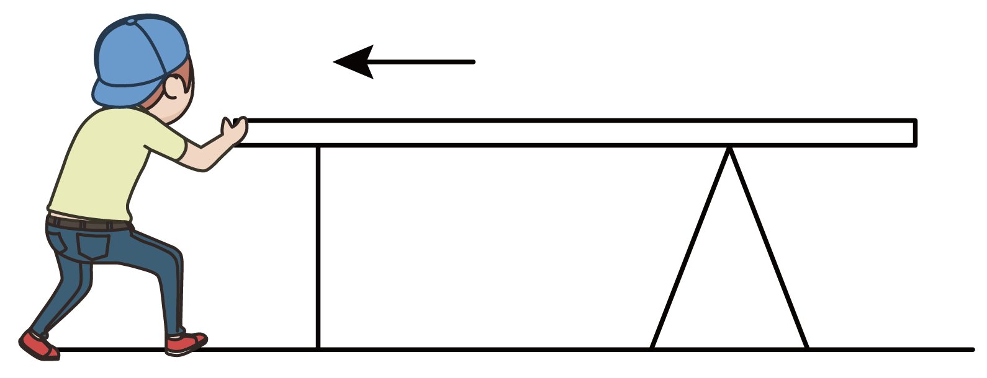
A．材料与平台之间的接触面积逐渐减小，摩擦力逐渐减小
B．材料与平台之间的接触面积逐渐减小，拉力逐渐减小
C．平台对材料的支持力逐渐减小，摩擦力逐渐减小
D．材料与平台之间的动摩擦因数不变，支持力也不变，因而工人拉力也不变
【答案】D
【难度】0.85
【知识点】利用平衡推论求力大小或方向、滑动摩擦力的大小与方向
【详解】AC．匀速拉动的过程只能持续到重心离开台面的瞬间，材料的重心在台面上，竖直方向上，材料对台面的压力等于重力，故材料受到的支持力不变。而在拉动过程中动摩擦因数不变，由：
F＝μF_{N}
可知摩擦力是不变的。故A错误，B错误；
BD．因为材料做匀速直线运动，摩擦力不变，所以工人的拉力等于摩擦力，是不变的。故B错误，D正确；
故选D。
【题型三】“静—动”突变
7．如图a所示，质量为m的半球体静止在倾角为θ的平板上，当θ从0°缓慢增大到90°的过程中，半球体所受摩擦力F_{f}与θ的关系如图b所示，已知半球体始终没有脱离平板，半球体与平板间的动摩擦因数为$$\frac{\text{3}}{\text{4}}$$，最大静摩擦力与滑动摩擦力相等，重力加速度为g，则（ ）
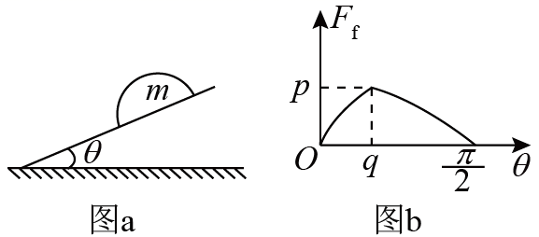
A．0~q段图像可能是直线 B．q~$$\frac{π}{2}$$段图像可能是直线
C．q$$=\frac{π}{6}$$ D．$$p=\frac{3mg}{5}$$
【答案】D
【难度】0.65
【知识点】滑动摩擦力的大小与方向、正交分解法解共点力平衡问题
【详解】ABC．半圆体在平板上恰好开始滑动的临界条件是
mgsinθ=μmgcosθ
故有
μ=tanθ$$=\frac{3}{4}$$
解得
θ=arctan$$\frac{3}{4}=$$37°θ在0~37°之间时，F_{f}是静摩擦力，大小为mgsinθ；
θ在37°~90°之间时，F_{f}是滑动摩擦力，大小为μmgcosθ；
综合以上分析得其F_{f}与θ关系如图中实线所示，
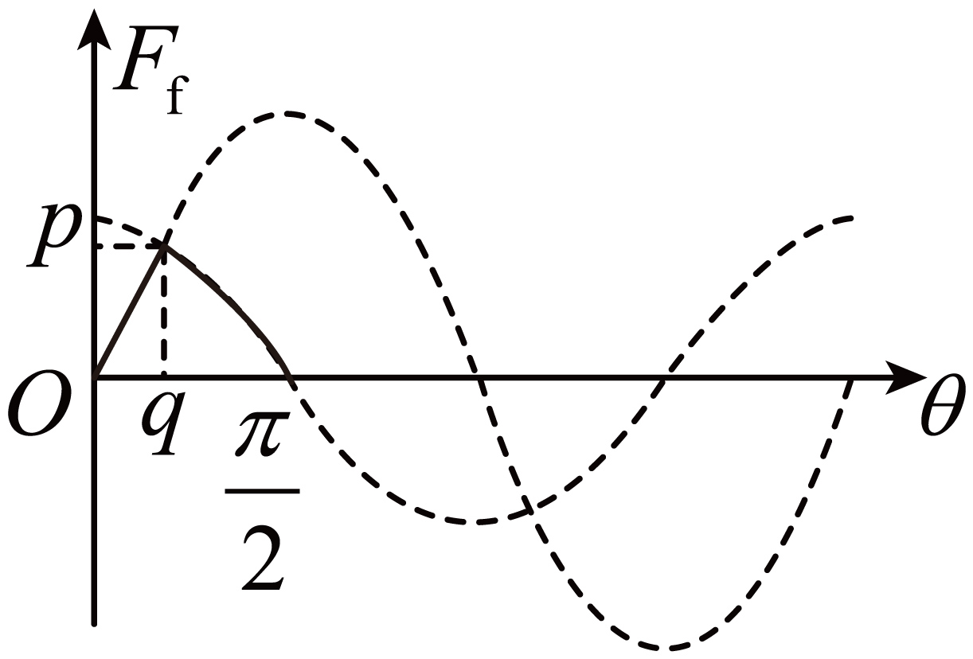
故ABC均错误；
D．当θ=37°时
F_{f}=mgsin37°=0.6mg
即为
$$p=\frac{3mg}{5}$$
故D正确；
故选D。
【题型四】“动—动”突变
8．如图所示，足够长的传送带与水平面夹角为θ，以速度v₀逆时针匀速转动。在传送带的上端轻轻放置一个质量为m的小木块，小木块与传送带间的动摩擦因数μ＜tan θ，规定沿传送带向下为正方向，则图中能较客观地反映小木块对传送带的摩擦力f随时间t变化关系的是（ ）
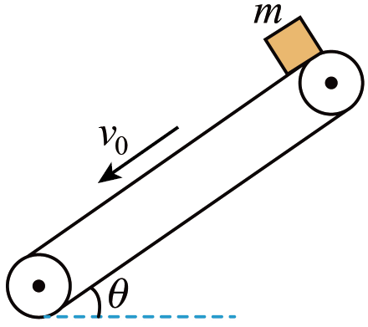
A．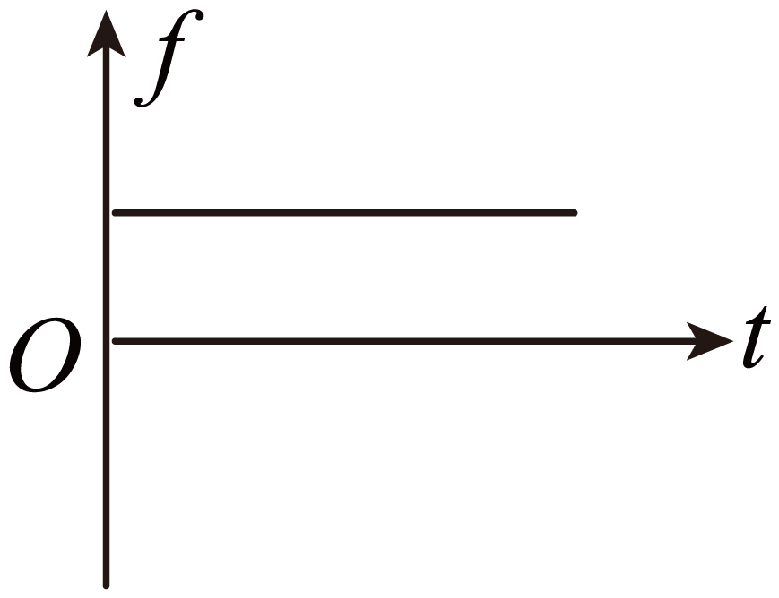
B．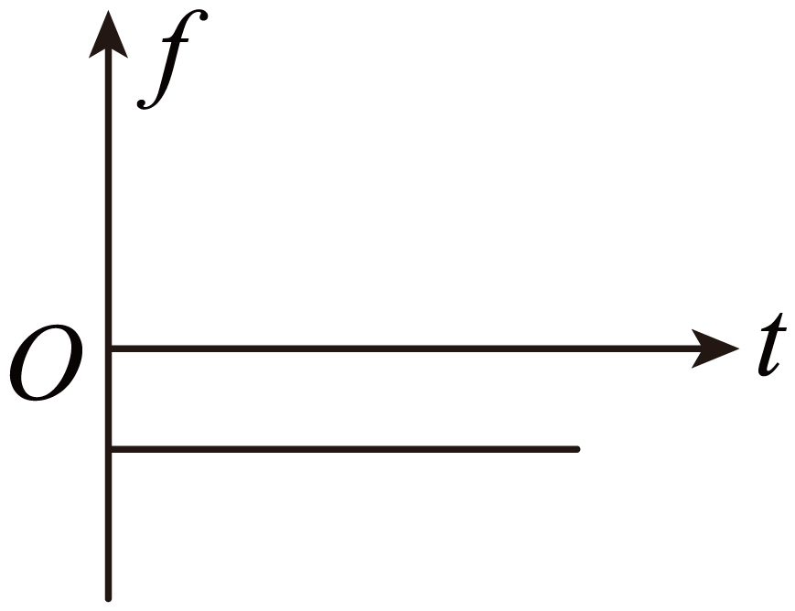
C．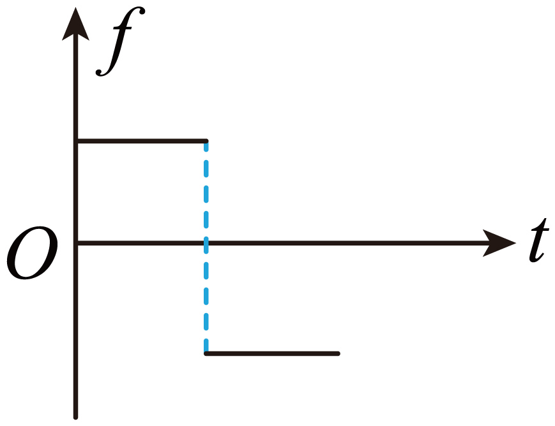
D．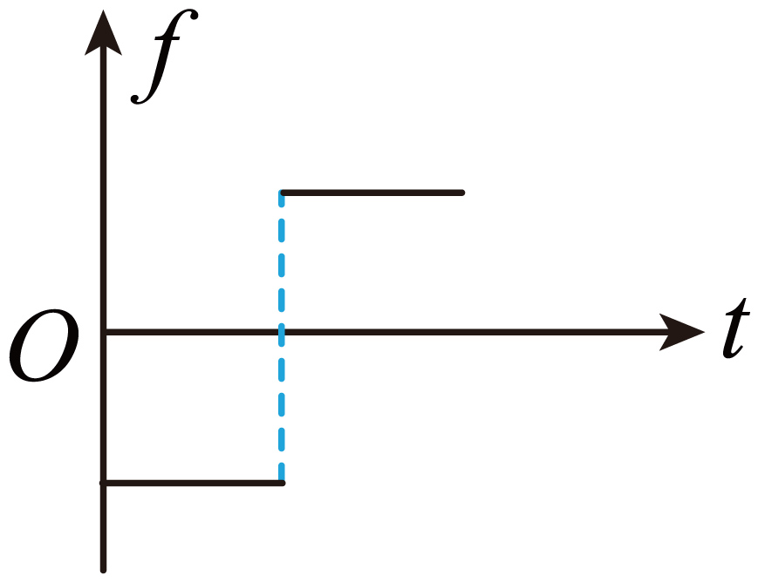
【答案】D
【难度】0.65
【知识点】物块在倾斜传送带上运动分析
【详解】小木块刚放置在传送带上时，传送带相对于木块沿斜面向下运动，木块对传送带的摩擦力沿斜面向上，根据牛顿第三定律可知，传送带对木块的摩擦力沿斜面向下，大小为
$$f=μmgcosθ$$
且重力的分力沿斜面向下，木块做匀加速运动，加速度大小为
$$a=\frac{mgsinθ+μmgcosθ}{m}=gsinθ+μgcosθ$$
当小木块的速度与传送带速度相等时，由$$μ＜tanθ$$可知
$$mgsinθ>f=μmgcosθ$$
木块继续沿传送带加速向下，木块相对于传送带沿斜面向下运动，传送带对木块的摩擦力的方向沿斜面向上，根据牛顿第三定律可知，木块对传送带的摩擦力沿斜面向下，故木块对传送带的摩擦力方向先为负值，再为正值，故D正确，ABC错误。
故选D。

9．打印机在正常工作的情况下，进纸系统每次只进一张纸。进纸系统的结构示意图如图所示，若图中有10张相同的纸，每张纸的质量为m，搓纸轮按图示方向转动并带动最上面的1张纸向右运动，搓纸轮与纸张之间的动摩擦因数为$$μ_{1}$$，纸张与纸张之间、纸张与底部摩擦片之间的动摩擦因数均为$$μ_{2}$$，工作时搓纸轮对第1张纸压力大小为F。打印机正常工作时，下列说法正确的是（ ）
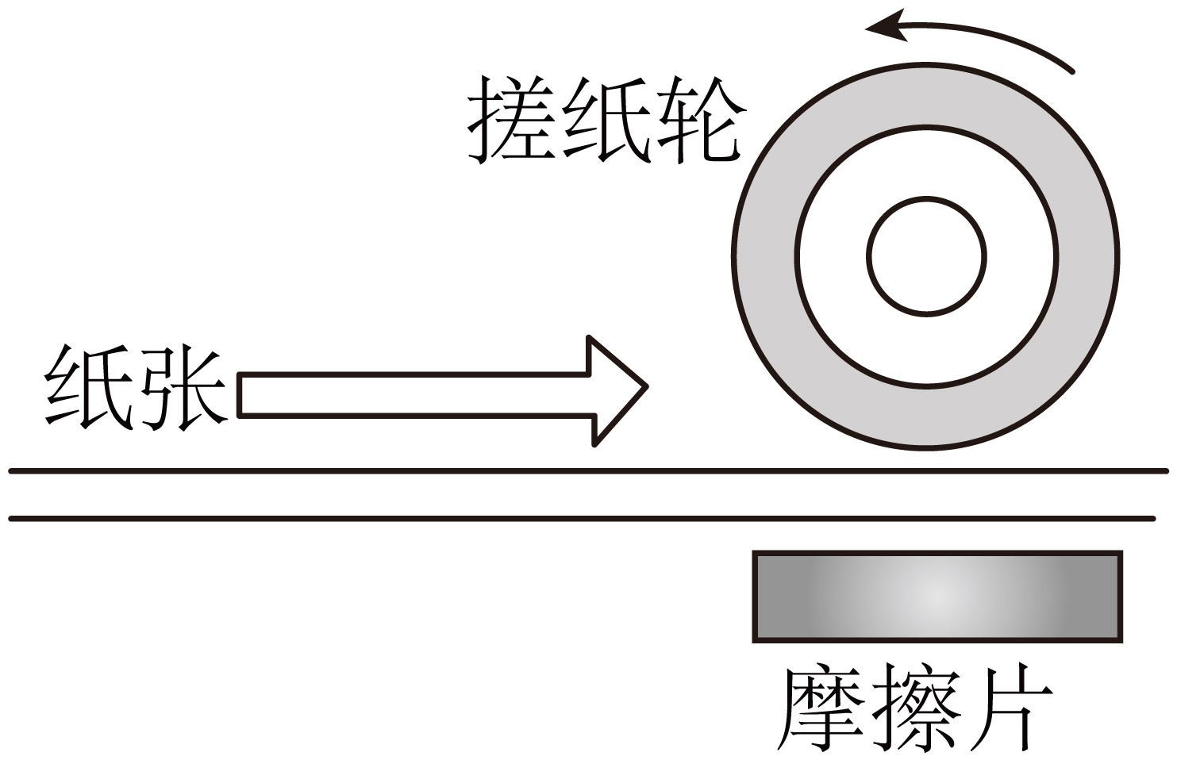
A．第2张纸与第3张纸之间的摩擦力为滑动摩擦力
B．第5张纸与第6张纸之间的摩擦力大小为$$μ_{2}(F+mg)$$
C．第10张纸与摩擦片之间的摩擦力大小为$$μ_{2}(F+10mg)$$
D．若$$μ_{1}<μ_{2}$$，进纸系统仍能正常进纸
【答案】B
【难度】0.65
【知识点】静摩擦力的大小计算、滑动摩擦力的大小与方向
【详解】A．由于进纸系统每次只进一张纸，则在第1张纸向右运动时，第2张纸与第3张纸保持相对静止，第2张纸与第3张纸之间的摩擦力为静摩擦力，故A错误；
BC．工作时搓纸轮给第1张纸压力大小为F，第1张纸对第2张纸的压力为$$F+mg$$，则第1张纸与第2张纸之间的滑动摩擦力为
$$f_{12}=μ_{2}N_{12}=μ_{2}(F+mg)$$
由于第2张及第2张以下的纸没有运动，只有运动趋势，所以第2张以下的纸之间以及第10张纸与摩擦片之间的摩擦力均为静摩擦力，大小均为
$$f_{静}=f_{12}=μ_{2}(F+mg)$$
故B正确，C错误；
D．若$$μ_{1}<μ_{2}$$，则有
$$μ_{1}F<μ_{2}(F+mg)$$
可知搓纸轮与第1张纸之间会发生相对滑动，而第1张纸静止不动，所以进纸系统不能正常进纸，故D错误。
故选B。
10．防烫取物夹是生活中的常用工具，如图甲所示，我们可以用夹子夹住长方形托盘，侧视图如图乙所示。已知托盘的质量为m＝160g，托盘侧边与竖直方向的夹角为$$θ=53°$$，夹子与托盘两侧共有4个接触点，设最大静摩擦力等于滑动摩擦力，重力加速度为$$g=10{\text{m/s}}^{2}$$，$$sin53°=0.8$$，$$cos53°=0.6$$。当托盘水平静止时，下列说法正确的是（ ）
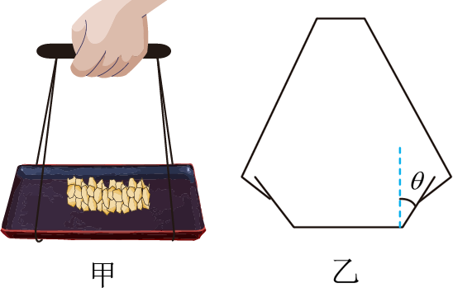
A．托盘与取物夹每个接触点处弹力的大小为0.24N
B．托盘与取物夹每个接触点处摩擦力的大小为0.32N
C．取物夹与托盘侧边接触点间的动摩擦因数的最小值为0.75
D．取物夹与托盘侧边接触点间的动摩擦因数的最小值为0.60
【答案】C
【难度】0.65
【知识点】最大静摩擦力与滑动摩擦力的关系、正交分解法解共点力平衡问题
【详解】AB．对托盘进行受力分析，每个触点处托盘所受支持力和摩擦力如下所示
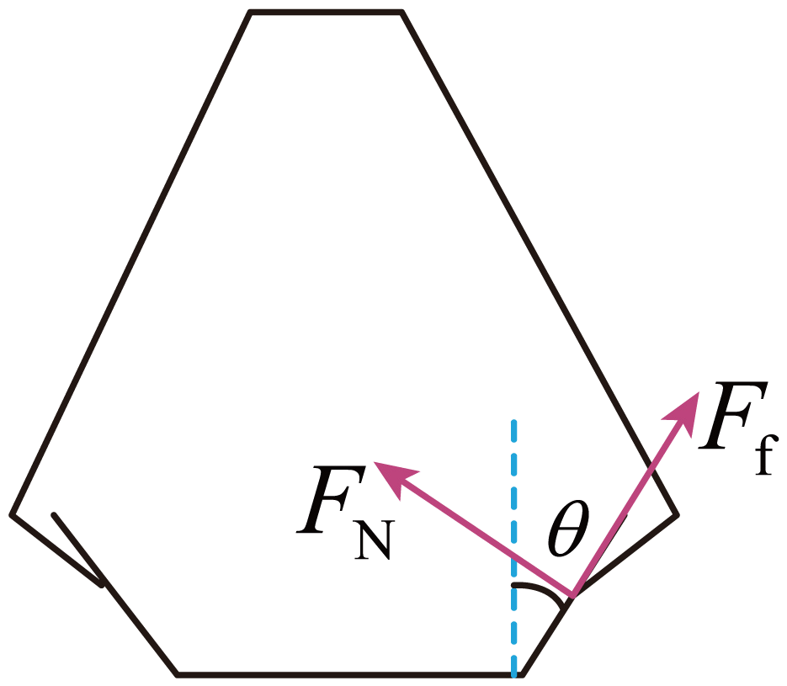
在每个接触点，取物夹对托盘的弹力大小为
$$4F_{\text{N}}=mgsinθ$$
$$4F_{\text{f}}=mgcosθ$$
则解得
$$F_{\text{N}}=0.32\text{N}$$
$$F_{\text{f}}=0.24\text{N}$$
故AB错误；
CD．当取物夹与托盘之间的摩擦力恰好为最大静摩擦力时，μ最小时，则
$$F_{\text{f}}=μF_{\text{N}}$$
联立解得
$$μ=0.75$$
故C正确，D错误。
故选C。
【点睛】托盘与取物夹的每个触点受力情况相同，对托盘单个触点进行受力分析，根据平衡条件列出平衡方程进行解答。
11．如图甲所示A、B两个物体叠放在水平面上，质量分别为$$m_{\text{A}}$$、$$m_{\text{B}}$$。B的上、下表面均水平且B足够长，物体A与一固定于墙面上的拉力传感器相连接，连接拉力传感器和物体A的细绳保持水平。从$$t=0$$时刻起，用一水平向右的力$$F=kt$$（k为常数）作用在物体B上，拉力传感器的示数随时间变化的图线如图乙所示，k、$$t_{1}$$、$$t_{2}$$已知，且最大静摩擦力等于滑动摩擦力，重力加速度为g。则下列说法正确的是（ ）
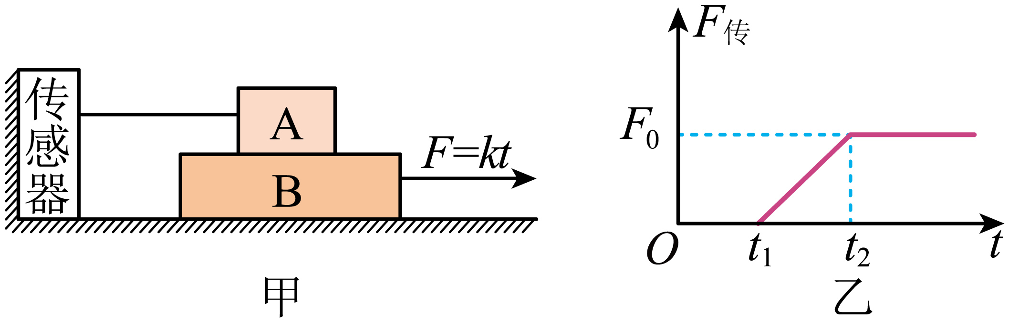
A．A、B之间的动摩擦因数$$μ_{2}=\frac{k\left(t_{2}−t_{1}\right)}{m_{\text{A}}g}$$
B．$$0\sim t_{1}$$时间内，B处于静止状态，且$$t_{1}$$时刻B与地面之间的静摩擦力达到最大
C．$$t_{1}\sim t_{2}$$时间内，B相对地面滑动，且A、B之间的摩擦力逐渐增大到$$F_{0}$$
D．B与水平面间的动摩擦因数$$μ_{1}=\frac{kt_{2}}{\left(m_{\text{A}}+m_{\text{B}}\right)g}$$
【答案】AB
【难度】0.65
【知识点】滑动摩擦力的大小与方向
【详解】A．t₂后由乙图可知A、B相对滑动，则B对A的滑动摩擦力等于传感器的拉力，所以有
μ₂m_{A}g=F₀
其中
F₀=k（t₂-t₁）
解得
$$μ_{2}=\frac{k\left(t_{2}−t_{1}\right)}{m_{\text{A}}g}$$
故A正确；
BC．0～t₁时间内，B处于静止状态，且A、B之间没有摩擦力，假设A受到摩擦力作用则传感器会有拉力，所以A、B之间没有摩擦力，且$$t_{1}$$时刻B与地面之间的静摩擦力达到最大，t₁～t₂时间内，由乙图可知，传感器的拉力逐渐增大，则A受的摩擦力也在逐渐增大，这时A、B相对地面还是处于静止状态，故B正确，C错误；
D．B相对地面刚有滑动趋势时，A、B之间才有摩擦力，所以在t₁时刻B与地面的摩擦力刚好达到最大静摩擦力则有
μ₁（m_{A}+m_{B}）g=kt₁
解得
$$μ_{1}=\frac{kt_{1}}{\left(m_{\text{A}}+m_{\text{B}}\right)g}$$
故D错误。
故选AB。
12．如图所示，质量为m的木块在质量为M的长木板上，受到水平向右的拉力F的作用而向右滑行，长木板始终处于静止状态，已知木块与木板间的动摩擦因数为$$μ_{1}$$，木板与地面间的动摩擦因数为$$μ_{2}$$，下列说法正确的是（ ）
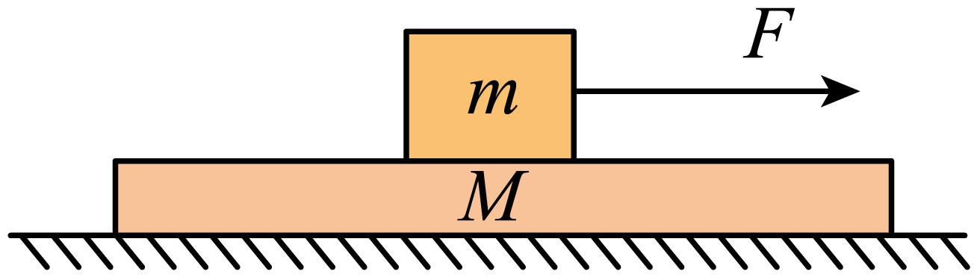
A．木块受到木板的摩擦力的大小一定是$$μ_{1}mg$$
B．木板受到地面的摩擦力的大小一定是$$μ_{2}Mg$$
C．木板受到地面的摩擦力的大小一定是$$μ_{2}\left(m+M\right)g$$
D．木板受到地面的摩擦力的大小一定是$$μ_{1}mg$$
【答案】AD
【难度】0.65
【知识点】利用平衡推论求力大小或方向、滑动摩擦力的大小与方向
【详解】根据题意可知，木块向右滑行，长木板静止，则木块受长木板向左的滑动摩擦力，大小为
$$f_{1}=μ_{1}mg$$
由牛顿第三定律可知，长木板受木块向右的滑动摩擦力，大小为
$$f_{2}=f_{1}=μ_{1}mg$$
由于木板相对地面静止，地面给它的是静摩擦力，不能用滑动摩擦力公式计算，由平衡条件可得，木板受到地面的摩擦力的大小一定是
$$f_{3}=f_{2}=μ_{1}mg$$
故选AD。
13．如图所示，水平面上放置一平板车，其上表面粗糙，一水平放置的轻弹簧左端固定在平板车上，右端连接一质量为1kg的物块，弹簧处于压缩状态。当平板车和物块一起向右以3m/s²的加速度做匀加速直线运动时，物块和平板车间刚好没有摩擦力，若平板车向右的加速度变为8m/s²时，物块相对于平板车即将滑动，已知最大静摩擦力等于滑动摩擦力，取重力加速度g=10m/s^{2.}下列说法正确的是（ ）
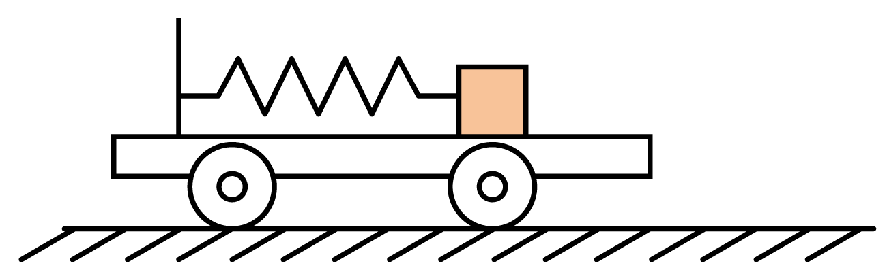
A．弹簧的弹力大小为3N
B．当平板车向右以8m/s²的加速运动时，物块所受摩擦力方向水平向左
C．物块和平板车之间的动摩擦因数为0.5
D．若保证物块和平板车始终相对静止，平板车向左做加速运动，其最大加速度为5m/s²
【答案】AC
【难度】0.65
【知识点】最大静摩擦力与滑动摩擦力的关系、牛顿第二定律的初步应用
【详解】A．当平板车和物块一起向右以$$a_{1}={\text{3m/s}}^{\text{2}}$$的加速度做匀加速直线运动时，物块和平板车间刚好没有摩擦力，水平方向上，物块只受弹簧的弹力，根据牛顿第二定律，可得弹簧的弹力的大小为
$$F_{弹}=ma_{1}=1×3\text{N}=3\text{N}$$
弹力的方向水平向右，故A正确；
BC．若平板车向右的加速度变为$$a_{2}=8{\text{m/s}}^{\text{2}}$$时，物块相对于平板车即将滑动，加速度变大，物块水平方向上受到的合力也变大，水平方向上物块受到弹簧的弹力和平板车对木块水平向右的最大静摩擦力，最大静摩擦力等于滑动摩擦力，根据牛顿第二定律，有
$$F_{弹}+μmg=ma_{2}$$
解得物块和平板车之间的动摩擦因数为
$$μ=\frac{ma_{2}−F_{弹}}{mg}=0.5$$
故B错误，C正确；
D．若保证物块和平板车始终相对静止，平板车向左做加速运动，水平方向上物块受到弹簧的弹力和平板车对木块水平向左的最大静摩擦力时，有最大加速度，根据牛顿第二定律，有
$$μmg−F_{弹}=ma_{m}$$
解得最大加速度为
$$a_{m}=\frac{μmg−F_{弹}}{m}=2{\text{m/s}}^{\text{2}}$$
故D错误。
故选AC。
14．如图所示，质量M=2k g的木板置于水平地面上，其右端固定一轻挡板，左端放有一质量m=1kg的物块，挡板与物块间有一处于压缩状态的轻弹簧，已知木板与地面间动摩擦因数为μ=0.2.在外力作用下，木板和物块一起向右匀速运动，下列说法正确的是（ ）
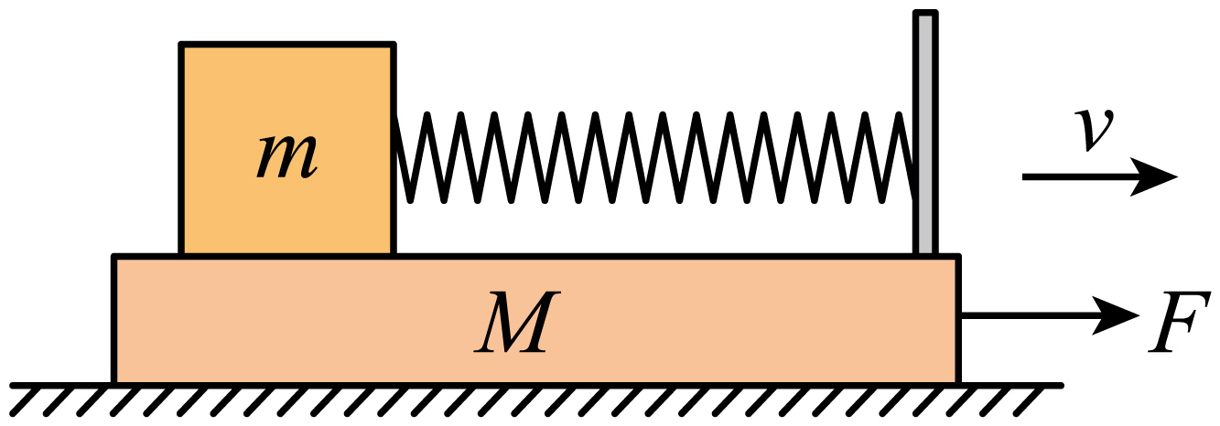
A．木板对物块的摩擦力的方向向右 B．木板对物块的摩擦力的方向向左
C．地面对木板的摩擦力大小为4N D．地面对木板的摩擦力大小为6N
【答案】AD
【难度】0.65
【知识点】利用平衡推论求力大小或方向、滑动摩擦力的大小与方向
【详解】AB．物块受到弹簧弹力向左，根据平衡条件，木板对物块的摩擦力的方向向右，故A正确，B错误；
CD．地面对木板的摩擦力大小为
$$f=μ(m+M)g=6\text{N}$$
故C错误，D正确。
故选AD。
15．如图所示，物块放在粗糙的斜面上处于静止状态。现对物块施加一沿斜面向上的拉力F，在拉力F由零逐渐增大到物块刚要滑动的过程中，物块受到的静摩擦力（ ）
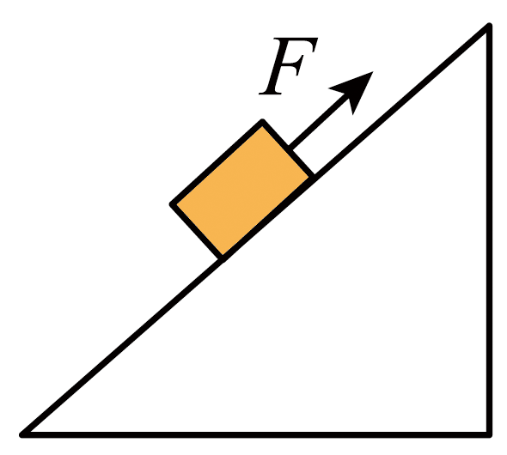
A．先沿斜面向上，后沿斜面向下 B．先沿斜面向下，后沿斜面向上
C．先增大后减小 D．先减小后增大
【答案】AD
【难度】0.65
【知识点】判断是否存在静摩擦力及其方向、无外力，物块在粗糙斜面滑动
【详解】对物体m的受力分析，受到竖直向下的重力mg、沿斜面向上的拉力F、垂直于斜面向上的支持力N，静摩擦力f，在沿斜面方向上F从零开始增加，即开始时
$$F<mgsinθ$$
故静摩擦力方向沿斜面向上，且
$$f=mgsinθ−F$$
随着F的增大，f减小；当$$F=mgsinθ$$时，
f=0
之后
$$F>mgsinθ$$
静摩擦力方向沿斜面向下，且
$$f=F−mgsinθ$$
随着F的增大f增大，故f的方向先沿沿斜面向上，后沿斜面向下，大小先减小后增大。
故选AD。
16．如图所示，弹簧一端系一质量为m的物块，另一端固定在长木板上，缓慢抬起木板的一端，物块与木板始终保持相对静止。当木板与水平面成θ=30°，物块与木板间恰好没有摩擦力。当木板与水平面成θ=60°时物块所受摩擦力（ ）
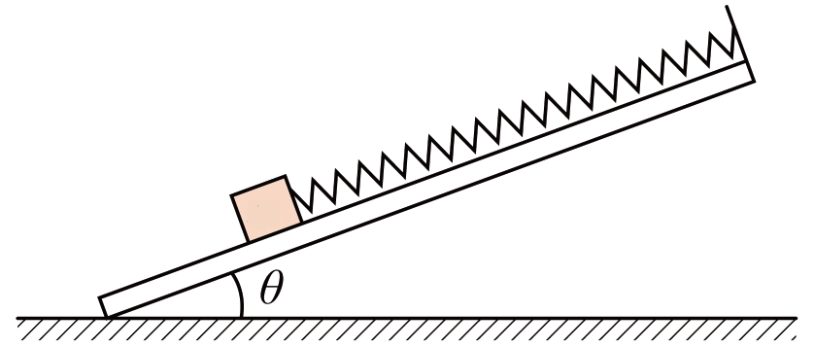
A．等于零
B．大小为$$\frac{\sqrt{3}}{2}$$mg，方向沿斜面向上
C．大小为$$\frac{\sqrt{3}−1}{2}$$mg，方向沿斜面向上
D．大小为mg，方向沿斜面向上
【答案】C
【难度】0.65
【知识点】正交分解法解共点力平衡问题
【详解】设弹簧的弹力为F，当木板与水平面成θ=30°时，根据平衡条件可得
F=mgsin30°
当木板与水平面成θ=60°时，弹簧的弹力不变，重力沿斜面向下的分力变大，则物块受到的摩擦力方向沿斜面向上；
根据平衡条件可得
F+f=mgsin60°
解得
$$f=\frac{\sqrt{3}−1}{2}mg$$
故C正确、ABD错误。
故选C。
17．在抗击新冠肺炎疫情居家学习期间，某同学用手托礼盒进行表演。若礼盒的质量为m，手与礼盒之间的动摩擦因数为μ，重力加速度为g，设最大静摩擦力等于滑动摩擦力，手掌一直保持水平。则下列说法中正确的是（ ）

A．若手托着礼盒一起向右匀速运动时，礼盒受到三个力的作用
B．若手托着礼盒一起向右匀速运动时，手对礼盒的作用力和礼盒对手的作用力是一对平衡力
C．若手托着礼盒一起向右匀减速运动时，手对礼盒的作用力大小等于重力
D．若手托着礼盒一起向右匀减速运动，则手对礼盒的作用力大小不会超过$$\sqrt{1+μ^{2}}mg$$
【答案】D
【难度】0.65
【知识点】牛顿第三定律
【详解】A．若手托着礼盒一起水平向右匀速运动，合力为零，受二个力作用，A错误；
B．若手托着礼盒一起水平向右匀速运动，手对礼盒的作用力和礼盒对手的作用力是一对相互作用力，B错误；
C．若手托着礼盒一起向右匀减速运动时，手对礼盒有支持力和摩擦力，支持力等于重力，支持力和摩擦力的合力不等于重力，C错误；
D．若手托着礼盒一起水平向右匀减速运动，则礼盒受到向左的静摩擦力，但并没有发生相对滑动，所以受到的摩擦力
$$F_{\text{f}}=μmg$$
手对礼盒的作用力
$$F=\sqrt{{(mg)}^{2}+{(μmg)}^{2}}=\sqrt{1+μ^{2}}mg$$
手对礼盒的作用力大小不会超过$$\sqrt{1+μ^{2}}mg$$，D正确。
故选D。
18．如图甲所示，质量$$M=1kg$$的木板静止在粗糙的水平地面上，木板与地面间的动摩擦因数$$μ_{1}=0.1$$，在木板的左端放置一个质量$$m=1kg$$的物块，物块可视为质点，物块与木板间的动摩擦因数$$μ_{2}=0.4$$。设木板足够长，现对物块施加一个水平向右的力F，力F随时间t的变化如图乙所示。已知最大静摩擦力与滑动摩擦力相等，取$$g=10m/s^{2}$$，则下面四个图中能正确反映物块受到木板的摩擦力大小f随时间t变化的是（ ）
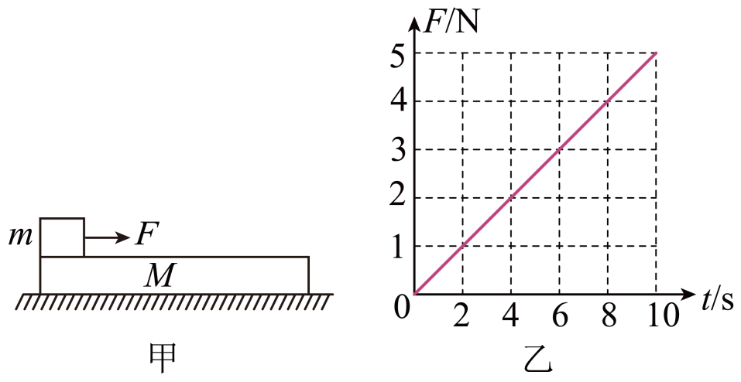
A．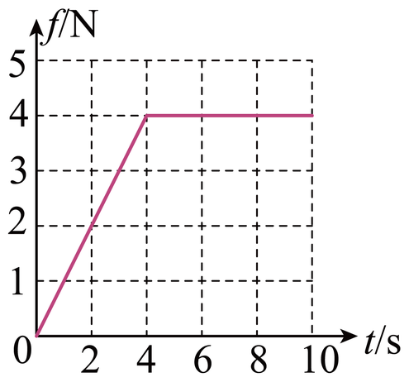 B．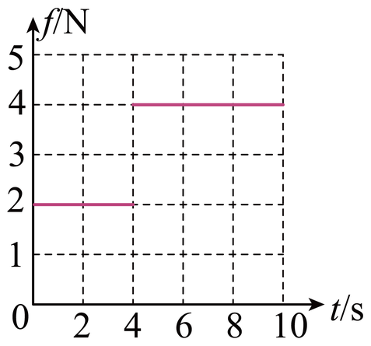
C．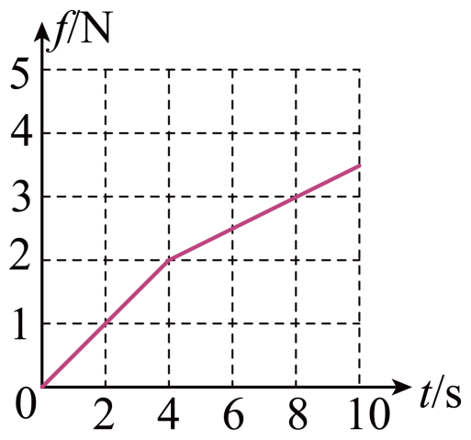 D．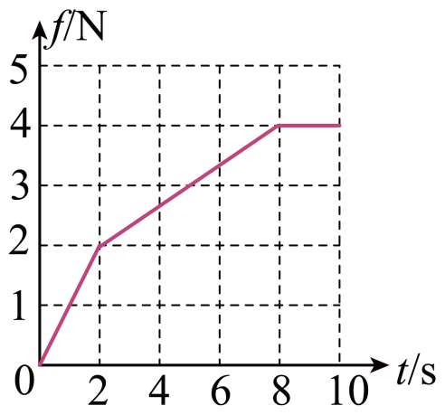
【答案】C
【难度】0.4
【知识点】有外力接触面光滑的板块模型
【详解】由题意铁块与木板之间摩擦力的最大值为
$$f_{2max}=μ_{2}mg=4\text{N}$$
木板与地面间的摩擦力的最大值为
$$f_{1max}=μ_{1}\left(M+m\right)g=2\text{N}$$
当$$F≤2\text{N}$$时，木板和铁块相对地面静止
$$f=F$$
又由图像可得
$$F=\frac{1}{2}t$$
所以0-4s时间内图像与F-t图像相同；当$$F>2\text{N}$$，并且木板和铁块一起相对地面加速运动时，设此时系统的加速度为a，根据牛顿第二定律，对整体有
$$F−μ_{1}(M+m)g=(M+m)a$$
对铁块有
$$F−f_{2max}=ma$$
可得
$$F=6\text{N}$$
从此关系式可以看出，当$$2\text{N}<F≤6\text{N}$$时，M、m相对静止，则对整体有
$$F−μ_{1}\left(mg+Mg\right)=\left(m+M\right)a$$
对铁块
$$F−f=ma$$
即
$$f=\frac{F}{2}\text{+}1$$
即
$$f=\frac{t}{4}+1$$
所以0-10s内图像如图C，故ABD错误，C正确。
故选C。
19．质量分别为m₁=3kg、m₂=2kg、m₃=1kg的a、b、c三个物体按照图所示水平叠放着，a与b之间、b与c之间的动摩擦因数均为0.1，水平面光滑，不计绳的重力和绳与滑轮间的摩擦，g取10m/s²．若和作用在b上的水平力F=8N，则b与c之间的摩擦力大小为（ ）
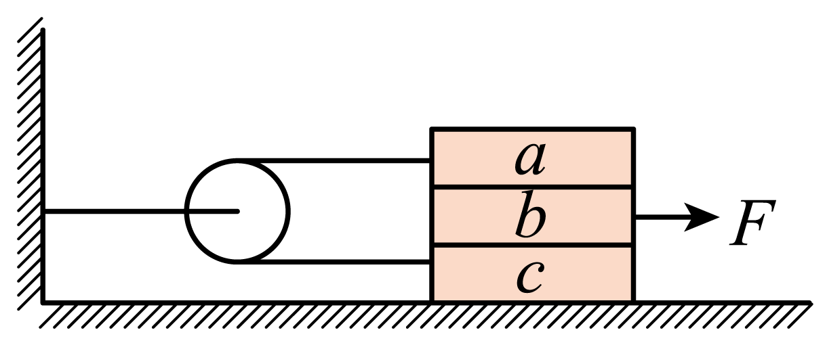
A．4 N B．5 N C．3 N D．$$\frac{13}{3}$$ N
【答案】D
【难度】0.4
【详解】由题意可知，m₁与m₂之间的滑动摩擦力大小为
f₁=μm₁g=0．1×30=3N
地面光滑，则物体的运动情况为：m₁向左加速，m₂和m₃整体向右加速．根据牛顿第二定律，对m₁，则有
T- f₁= m₁a
而对m₂和m₃，则有
F-T- f₁= （m₂+m₃）a
解得
a=$$\frac{1}{3}$$m/s²
隔离b：
F- f₁-f= m₂a
解得
f=$$\frac{13}{3}$$N
故D正确，ABC错误。
故选D。

